Как распознать фальсифицированные лекарства? Запомните простые правила при покупке лекарств!
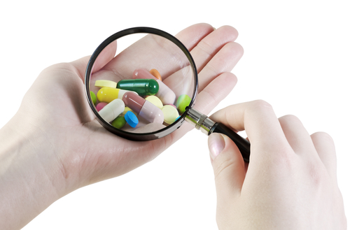Можем ли мы быть уверенными, что приобретаемый препарат не подделка? На что обращать внимание при покупке препарата? Эти и другие вопросы волнуют сегодня наше население и об этом свидетельствуют вопросы, поступающие от пациентов на Call-службу Лекарственного информационно-аналитического центра.
Проблема фальсификации лекарственных средств актуальна сегодня во всем мире. По данным ассоциации международных фармацевтических производителей на долю подделок приходится 5-7% фармацевтического рынка развитых стран.
Применение таких препаратов может стать причиной серьезных негативных последствий для здоровья человека, так как фальсифицированная продукция не проходит предусмотренный контроль при ее производстве и реализации.
Что же такое – фальсифицированные лекарственные средства?
ВОЗ считает, что «фальсифицированным (контрафактным) лекарственным средством является продукт, преднамеренно и противоправно снабженный этикеткой, неверно указывающей подлинность препарата и (или) изготовителя». При этом особо подчеркивает, что фальсификация лекарственных средств, наряду с малярией, СПИДом и курением, - одно из четырех зол мирового здравоохранения.
Правила реализации и система государственного контроля затрудняют реализацию фальсифицированных лекарственных средств (ФЛС) через аптечную сеть. В нашей стране обеспечению качества и безопасности лекарственных средств уделяется самое серьезное и пристальное внимание, поскольку согласно Кодекса Республики Казахстан «О здоровье народа и системе здравоохранения», эта сфера отнесена к области национальной безопасности.
Как Вы думаете, как фальсификаты могут попасть в нашу страну? Так вот, основной путь поступления – это заказы лекарств через интернет и почту. Конечно же, заказы через почту, а тем более через интернет-ресурсы очень трудно поддаются контролю. Ведь поступающие таким образом партии лекарственных средств небольшие, но многочисленные и поэтому практически нет возможности контролировать их качество.
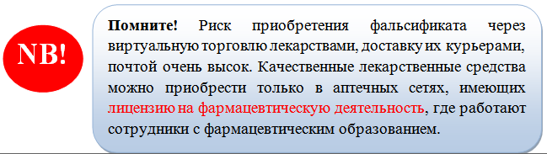
Об этом должны помнить не только потребители, но и фармацевтические компании, заинтересованные в доверии к своим препаратам.
Забракованные и фальсифицированные лекарства - есть ли между ними разница?
Самая распространенная ошибка, которую допускают люди, далекие от фармации - это то, что они совершенно не видят разницы между забракованными и фальсифицированными лекарствами.
Забракованные лекарства производятся абсолютно легально и законно, но в ходе проверки в них были выявлены несоответствия либо по содержанию действующих веществ, либо по включению примесей, либо несоответствие маркировки установленным требованиям.
Фальсифицированные лекарства имеют криминальное происхождение, так как используют товарные наименования известных производителей, но на самом деле производятся нелегально, подделывая чужую товарную марку.
В случае сомнения в подлинности препарата, Вы можете обратиться в Национальный центр экспертизы лекарственных средств для проведения более детальной экспертизы, включая подлинность и полный химический анализ.
На что обратить внимание при покупке лекарств? Уважаемые читатели, запомните простые правила.
Лекарства нужно покупать только в аптеках. Не советуем покупать лекарства по Интернету и по объявлениям.
Сразу же обратите внимание на упаковку. Она должна быть выполнена из качественного картона, в названиях препарата (международное непатентованное и торговое) не должно быть опечаток, надписи - яркие, не стертые, краски и печать - насыщенного цвета. Маркировка (в том числе и штрих-код) должна быть четкой и хорошо читаться.
Аннотация должна быть напечатана на русском и казахском языках. Проверяйте серию, дату выпуска и срок годности на внутренней упаковке (блистере) или флаконе и картонной упаковке. Они должны совпадать.
При необходимости запросите копию сертификата соответствия. Серия, указанная в сертификате должна совпадать с серией, указанной на упаковке препарата. Кроме того, одним из признаков фальсификата является несоответствие цвета самого препарата (таблетки, раствора, суспензии и др.) с цветом, описанным в инструкции по медицинскому применению.
Дополнительную информацию Вы можете узнать по единой бесплатной телефонной линии для населения Call-службы ЛИАЦ – 8 800 080 88 87 (звонок по Казахстану бесплатный). Позвонив в Call-службу, Вы также можете получить полную и достоверную информацию о правильном применении лекарственных средств, эффективности препаратов и возможных побочных действиях, а также о правах граждан на лекарственное обеспечение.
Кроме того, каждый человек может задать вопрос и получить ответы на официальном сайте ЛИАЦ - www.druginfo.kz

Мы созданы, чтобы помочь Вам!
Лекарственный информационно-аналитический центр
РГП на ПХВ «Республиканский центр
развития здравоохранения» МЗСР РК

